冰雪奇缘-南宁直飞哈尔滨双飞6日游
D1 | 南宁-哈尔滨  参考航班：CZ6317；08:00-14:15 经停武汉。准确航班以出机票为准 住宿：哈尔滨
各位贵宾于指定时间在南宁机场自行进站，搭乘航班前往“东方浪漫之都”--哈尔滨，无论您的飞机几点落地，我们的工作人员都会准时于机场等候大家，后带领大家乘坐巴士前往酒店安排入住，沿途可欣赏城市街景。
备注：办理入住客人需要自行支付钥匙押金
D2 | 哈尔滨-亚雪民俗第一村亚布力-雪乡 用餐：早中晚 住宿：雪乡景区暖炕
早餐后酒店集结出发，乘车赴亚布力旅游度假区，欢乐的乘车时光，导游为您讲解东北风土人情，路上养眼的皑皑白
雪让您仿佛进入童话世界。
【呆萌动物—狍子园】20分钟近距离接触东北的呆萌动物—雪泥马—狍子，它是一种中小型鹿类，拥有呆萌的外表。
【鄂伦春家访】30分钟鄂伦春族是中国东北地区人口最少的民族之一，是狩猎民族。
【雪地挖人参】30分钟在一片银装素裹中，寻找“东北三宝”之一的人参娃娃，人参自古誉为“百草之王”“滋阴补生（此项目为娱乐项目以丰富客人的行程，挖到人参的概率较小，请游客做好心理准备。）

午餐品尝特色雪鹅宴，后乘车赴雪乡20公里后来到亚雪公路最美的十里冰雪路段，途经亚雪驿站。

【轻穿冰雪十里画廊】20分钟赏千里冰封、万里雪飘的北国风光，独特的地理位置造就了自然天成的绝佳美景，游人脚踏着
纯洁的白雪穿越于雾凇、树挂之中，领略大自然的魅力。
【高山动物园】20分钟接下来参观高山冰雪动物园，黑熊、野猪、梅鹿各种东北大小型动物应有尽有，
【暮雪山村】20分钟可以来北方原始部落，领略神的多民族本土文化园，由于取景此地的摄影作品频频获国际大奖，远观
大顶子山，如需登山自费280元/人乘坐雪地摩托车登顶，需要乘座雪上交通工具。
【中国雪乡】60分钟洁白如玉的白雪在大红灯笼照耀下雪乡的朦胧夜色，宛如短短白云飘落人间，
【梦幻家园】+【二人转】60分钟占据了雪韵大街的黄金地段，地盘极大，院子里几乎涵盖了雪的各种造型，因最初是剧组
拍戏留下的，布景比普通农家院落更精致些，俗话说：宁舍一顿饭、不舍二人转（如需参加费用228元/人自理）
【雪乡雪地温泉】不限时赴雪乡唯一五星温泉度假酒店，体验冰雪两重天，泉水是来山下2808米的温泉水，水温在40度
左右
【秧歌巡演】30分钟跟随着秧歌沿着队伍前行，来到中国雪乡石碑广场，感受东北的民俗表演。
【篝火晚会】30分钟熊熊燃起的篝火和激情的音乐欢迎五湖四海的客人。
备注：以上二项目以景区实际活动为准
【温馨提示】：
1、暖炕对于南方个别朋友来说不太适应，加上北方空气干燥，建议随身带个保温杯，多喝水。
2、零食可以准备一些巧克力，牛肉干等等含热量比较高的，可以随时补充能量。
3、雪乡很美，但也有商业化的一面，一年三个月的经营期，东西价格特别高，且真假难辩，个别特产店以次充好，
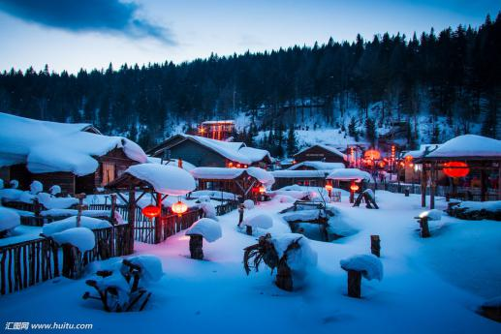
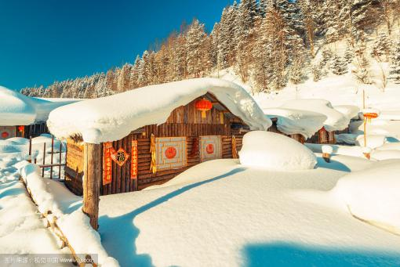
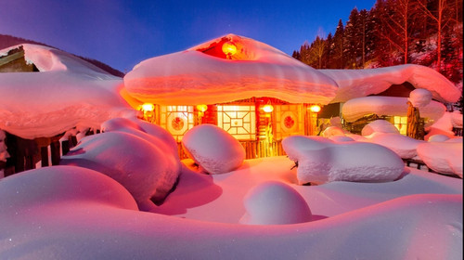
大家请谨慎理物，自行购买出现问题，我们是没有办法负责的哦~切记切记~
D3 | 雪乡-海林/牡丹江 用餐：早中晚 住宿：牡丹江五星酒店
早餐后，可以再欣赏下清晨的【雪韵大街】30分钟这里受西伯利亚寒流和日本海暖流交汇的影响，形成了“夏无三日晴、冬雪漫林间”的独特气候，这里的雪量大、雪景美、雪质纯、一步一景，可在雪乡进行摄影创作，让瞬间的美丽留在您的永恒回忆中，喜欢睡懒觉的朋友也不要贪睡哦！看看雪乡的景致和同行的小伙伴一起堆一个自己的雪人，给小雪人戴上帽子手套，还有酷酷的墨镜，一起合影留念吧！
【滑雪3小时】赴雪乡万嘉初级滑雪场体验天然雪场，雪质松软，摔倒不疼哦，非常适合初级滑雪者亲自体验惊险而
刺激的贵族滑雪运动（滑雪费用已含，同时提供必备的雪鞋、雪板和雪杖装备）
午餐品尝农家宴，后乘车前往牡丹江，晚入住当地酒店。
D4 | 海林/牡丹江-虎峰岭-哈尔滨 用餐：早中晚 住宿：哈尔滨高品四星
早餐后，乘车约1小时赴【虎峰岭生态风景区】60分钟。中国第一雪域——虎峰岭，乘座雪上交通马拉爬犁进入景区开启虎峰岭神奇梦幻之旅，沿途欣赏银装素裹、白雪皑皑的北国风光，“白桦林”白桦林平均树高30m，平均胸径28cm，总面积18亩，为天然更新优良树种。“虎啸泉”虎啸泉水是天然的矿泉水，富含各种人体所需的矿物质，各位如果有盛水的工具，可以在这里装些虎啸泉水回去饮用，如果烧开后用来泡茶，那就再好不过了！“连理枝”俗话说：在天愿为比翼鸟，在地愿为连理枝，说的就是您眼前的景象了。“不冻河”等景点。不冻河是一段神奇的河流，河水寒冬-40℃以下的气温不结冰，形成水花、冰花、水中雪蘑菇，水中还生长着水草，河面上冒着腾腾热气，阳光照射下流光异彩，极为壮观。我们可穿上水岔亲自动手下水捞野生鱼，（为了保护生态系统，不能带走或者把他弄死呦，这样是罚钱的~*~）。
午餐后品尝铁锅炖，后乘车返回哈尔滨
晚餐后赴【哈尔滨冰雪大世界嘉年华】（此项目为12月24号左右开业，24号前无此项目。此景点约停留1.5小时左右）：游览冰雪胜景，体验冰雪娱活动。随着夜幕降临，霓虹点亮了晶莹的世界，变幻成多彩的冰雪王国，在温暖如春的冰雪剧场内观看冰舞、杂技等精彩表演，在民俗区观赏冰雪雕塑的别样雪乡。
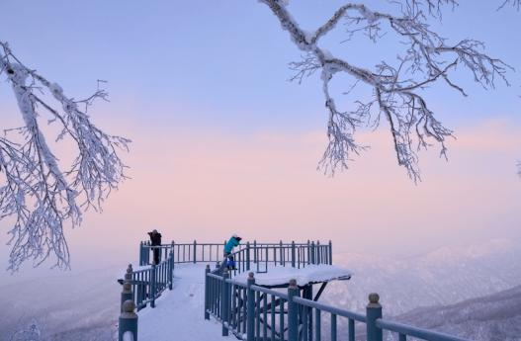
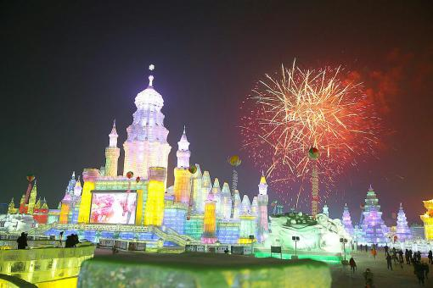
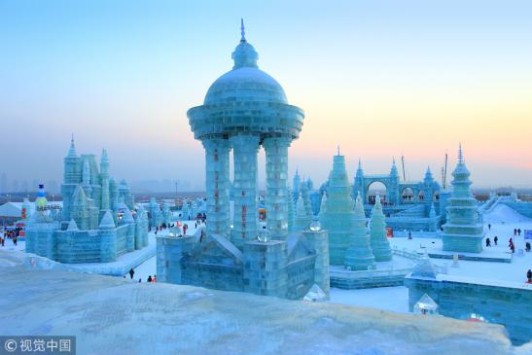
晚尽兴而归，沿路欣赏哈尔滨松花江两岸灯火阑珊及彩虹飞跨的炫彩美景,后入住酒店.
D5 | 哈尔滨 用餐：早中 住宿：哈尔滨
早餐后，随后导游引领大家畅游冰城，择一城、随一人，邂逅哈尔滨。跟随我感受哈尔滨的慢生活。
【圣•索菲亚教堂广场】10分钟。是远东地区最大的东正教教堂， 有着“帐篷顶、洋葱头造型的拜占庭式建筑，气势恢弘，精美绝伦，构成了哈尔滨独具异国情调的人文景观和城市风情。
【百年老街 中央大街】20分钟。它记录了这座城市的历史、变迁、被称为“亚州第一街”，穿梭期中，就像走在一条建筑艺术长廊一般， 是哈尔滨乃至全国最具特色的步行街之一。
【防洪纪念塔】——10分钟。哈尔滨的标志性建筑，是为了纪念哈尔滨人民战胜1957年特大洪水而建造，这座塔已成为英雄城市哈尔滨的象征，每个来哈尔滨的人都会在这座塔下拍照留念。
【斯大林公园】10分钟。中国最长的带状开放式公园——《黑三角》《明姑娘》《夜幕下的哈尔滨》《教堂街的故事》、《年轮》等电影和电视剧的镜头相继在斯大林公园拍过，可见斯大林公园风景是多么吸引人。
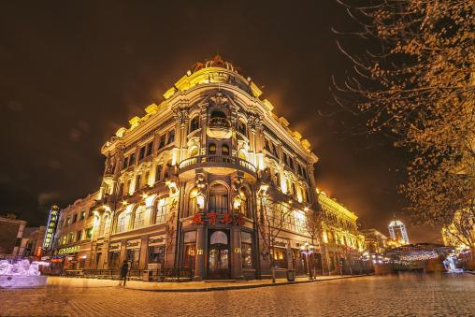
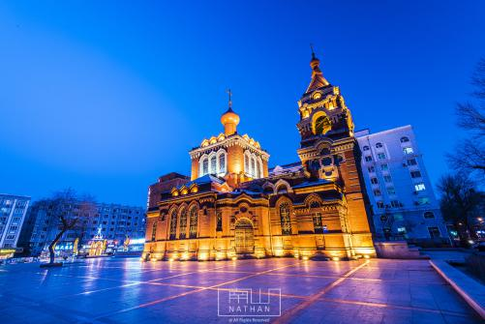
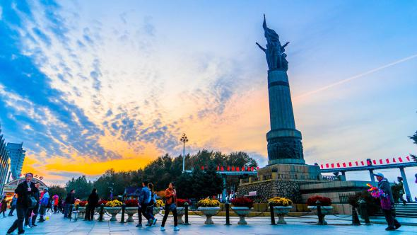
【百年滨洲铁路桥】10分钟。由于年代已久，哈尔滨人管它叫做老江桥，完成了它最重要的历史使命，不再会有铁马奔跑了，随着旁边新铁路桥的投入使用，百年老桥的通行也成为历史。中餐赴哈尔滨机场游路游客服务中心品尝哈尔滨老哈八大碗，也可以根据自身需求，自由选购俄罗斯商品以及龙江特产，后乘机返回。
D6 | 南宁-哈尔滨  参考航班：CZ6318;15:30-21:55经停武汉，准确航班以出机票为准
早餐后自由活动，乘车赴哈尔滨机场，自行办理登机牌后搭乘航班返回南宁。抵达南宁机场后，结束愉快行程！
费用包含 | - 住宿酒店：各地参考酒店如下  哈尔滨参考酒店：傲雪四季酒店、天惠酒店酒店 文华东方酒店 景辰酒店同等级  雪乡参考：万嘉或林业局暖炕2-4人间  11月20号之前安排2人炕。11月21日之后安排2-4人炕  牡丹江参考酒店：夏威夷酒店、世茂假日酒店、禧路达酒店或同等级  门票：行程中所列景点首道大门票：  备注：如遇高速公路封路，区间汽车改成火车，火车票费用自理，旅行社有权调整行程先后顺序，  减少景点，赠送项目不退费。  3、用餐：全程含餐6正餐5早餐 （正餐标为30/人/餐 牡丹江晚餐餐标为40元/人/餐）  早餐为酒店内自助，雪乡段早餐为桌早  4、用车：交通：当地旅游空调车  5、导游：当地导游。100元/人  6、儿童：（12岁以下）报价只含儿童国内：车位、 导服、全餐  7、保险：含旅行社责任险（不含个人旅游意外险，请提醒客人购买）。  8、机票：南宁-哈尔滨往返。含税。
费用不含 | 1、不含单房差  3、费用不包括旅游者因违约、自身过错、自由活动期间内自身行为或自身疾病引起的人身和财产损失。  4、因不可抗力（暴雨、暴雪等）等因素导致团队滞留，我社不承担任何责任。所发生的额外费用及由此造成的损失均由客人自己承担 。  5、根据旅行社办理旅游意外保险暂行规定，组团社必须为旅游者办理旅游意外保险，所以我社不含人身意外伤害保险，如出现任何意外情况，我社不承担任何责任。
温馨提示 | 1、收客前请提前来电，确认位置。请携带本人有效证件（成人身份证、儿童带户口簿）参团。 2、因人力不可抗拒的因素所产生的费用，根据新旅游法规定双方协商解决。  3、参团过程中，如产生需退门票情况，以客人签字为准。  4、游览景点在不减少的前提下，导游征得全体游客签字认可，可调整景点先后顺序，以上行程作为主要参考行程。处理投诉以客人所签意见单为准，如有接待问题请立即与我社联系，以便我社能够迅速的做出解决方案，并妥善处理！游客当地必须认真填写意见单！  5、游客不得私自离团。如因特殊原因必须离团，请客人必须给导游签离团申请书，并要求客人所报名的组团社以确认件的形式传真至我社，待我社确认后方可离团，已发生的一切费用一概不退，离团后所发生的任何情况均和我社无关。如客人未提出离团申请而私自离团，我社会立即向有关部门申报，并不承担因此而造成的任何相关的责任。  6、行程内的另行付费项目也是行程安排内容(请组团社在游客报名时用合同形式说明)，但游客可自由选择参与,不参与的团友需景点门口下车自由活动等候(客人应当选择自己能够控制风险的活动项目，并在自己能够控制风险的事项，等候时间为参与者的游览时间)。导游推荐另行付费景点须掌握原则,全车半数以上方可安排。  7、南北方存在饮食方面的差异，请客人尽量适应当地的饮食习惯，不接受因饮食不习惯而投诉。  8、我社导游将严格按照行程安排执行,如客人所持行程内容与所签合同行程内容不符出现的投诉,我社概不负责。  9、我社对18岁以下的未成年人和60岁以上游客不承担监护权；游客须自行保管自己贵重物品，如游客因自身原因遗失物品，由客人自行负责，旅行社及导游有义务协助寻找或报案，但不负责因此而造成的一切赔偿及相关的任何投诉。
备注 | 1、旅行社工作人员举导游旗或客人名字的接站牌在机场出站口（火车站出站口或民航大巴市区终点站）接团。  2、因散客拼团操作特殊性，各地客人抵达时间不同，客人在集合前会有短暂停留时间,请客人给予理解支持。  3、请保持手机号码与预留在旅行社的一致，保持畅通有效；并注意将手机随身携带以备紧急联系。要牢记自己下榻酒店的名称、电话，旅行社工作人员的手机号码，以备不时之需！  由于散客拼团的特殊性，在入住酒店时，需客人自己交付酒店押金。入住酒店房间时，注意提前点清备品，可能会有收费使用的物品，一般都会标出价格，使用前请注意；不要污染浴巾、床单等物品，以免离店时产生纠纷；另外离店时，注意清点物品，不要遗落东西造成损失，或错拿酒店物品，产生误会。  全程入住双人标准间，酒店不提供自然单间，若出现单男单女，产生单房差需客人自理。  6、行程中所含早餐均为住宿酒店提供，不用不退。若小孩不占床，则须按酒店要求补早餐费，按入住酒店收费规定，需家长现付。正餐按产品用餐标准操作，不含酒水。  7、火车票为实名制订票，所分铺位随机产生，故不能保证铺位的合理性，请客人理解。在不改变接待标准情况下，我社保留调整火车线路车次，具体开车时间以铁路部门实际执行时间为准。  8、行程内标注的行车时间或游览时间为常规情况下所用时间，如遇堵车、封路；景点游客较多或较少等情况，按实际情况增减时间。  9、因人力不可抗拒因素（自然灾害、交通状况、政府行为等）影响行程的，双方协商作出行程调整，尽力确保行程的顺利进行。实在导致无法按照约定的计划执行的，双方按相关法规协商解决。因游客自身原因或人力不可抗拒因素造成行程的费用增加需游客自理。  10、散客拼团行程中客人因个人原因要求中途退团或离团，必须向导游做事先书面说明，脱团离团过程中一切责任和费用由游客自行负责。  11、儿童、老人、有特殊证件者，请提前向导游出示。若景区可以使用，将以旅行社协议价与实际优惠的门票价格的之间的差额，当地统一给您办理签字现退或签字回组团社退。  12、景点内由于客流量较大，请服从导游安排，以便节省时间。  13、接待质量以客人填写质量单为准，请游客秉着公平、公正、实事求是的原则填写《质量反馈表》或《意见反馈单》，如对服务标准有任何异议，请在当地提出，我们及时解决。  14、旅行社责任险中不包含在旅游过程中发生意外时的保险！！！请客人自行投保意外伤害险！！！
哈尔滨旅游须知 | 1. 气温：11月下旬到次年2月末为最冷季节，气温普遍零下20度-零下32度。  2. 穿戴：上身建议穿保暖内衣+毛衣+贴身薄羽绒服+厚羽绒服，外套厚羽绒服最好中长款羽绒服或厚的冲锋衣，且要宽松。下身建议穿秋裤+羽绒裤+防寒冲锋裤（加绒的）。帽子要带毛线织的厚冒子或雷锋帽，特别好，能盖住额头，再扣上羽绒服帽子，很保暖。围脖和口罩、手套是必须的，都要厚的。鞋子可以买底纹深的厚的登山鞋，要比平常穿的鞋子大一码，防滑又保暖，平底的雪地鞋南方人不适合穿，很容易摔倒。袜子买厚的棉袜子。  3. 护肤：要带些油性较大的香脂类护肤用品、润肤霜、润唇膏，多喝开水或多吃一些水果，防止皮肤粗糙、干裂。  4. 护眼：准备太阳镜或雪镜，因雪反光会刺眼，看时间长容易造成雪盲，看不见东西，所以需要防止雪地反射光刺眼，伤眼；  5. 防滑：冬季北方路多有冰雪，路面较滑，在冰雪地面上行走时，要记住“走路不要高抬脚，小步滑行跌不倒，双手不要插衣袋，跌倒也不出意外”。遇到冰路面的时候可以鞋底拖地趟着走，避免摔倒。重心不稳的童鞋建议买个冰爪套在鞋子上就安全多了。  6. 饮食：东北的团队餐饮味道偏重，一般以黑，咸和粘为主，口味略有不同，但一定会吃饱。  7. 防冻：在寒冷的条件下，电池的能效会有不同程度的降低，手机或相机也会由于电力不足容易失灵，尤其是数码相机更怕冻，因此，在户外拍摄完后，要及时将相机放进外衣里面保暖，用时再拿出来，一定要多备些电池。  8. 药品：东北地区室内因有暖气，固室内外温差较大，冷热交替，出门旅游要准备治疗伤风感冒类的药品。  9. 活动：冬天在户外进行活动时，尽量把戒指、耳环、项链等首饰摘掉，如果掉入雪中在寻找犹如大海捞针，注意裸露在外的皮肤保暖，而且有冻伤后不要用热水去敷，应用雪或冷水缓解，然后涂抹冻伤膏。  10. 预防感冒：冬季，东北地区室内外温差较大，因此外出时要穿好外套，扣好扣子或拉上拉练，戴好帽子或系上围巾。进入房间或车内首先要把外衣打开或脱下，使寒气散放出来。在室外活动，出了汗也不可解开衣服或摘下帽子让冷风吹。如果觉得酒店房间较热，可开窗子冷却一下，但不宜过久开窗，而且睡觉时一定要关上，以免感冒。  11. 出发前请带好相关证件：身份证、军官证、士兵证、学生证、残疾证等，产生优惠票差价现退，儿童无身份证请带户口本原件。  安全常识：  1.在积雪较厚的户外进行活动时，请一定听从领队的安排，不要擅自离队或到一些不清楚状况的区域拍照，以免发生意外，在山里有很多地方积雪可以达到2米深，所以没有脚印的地方尽量不要踩，很容易陷进雪坑，就像沼泽一样进去就不一定能出来了，进行有一定风险的活动时（如：冰上项目、滑雪等)，一定要听从领队和教练的指导  2.小心保管好现金以及贵重物品，游览时最好不要携带大量财物，更不要配戴贵重的首饰，以免遗失。  3.护照、现金、信用卡等贵重物品不可放在外套口袋里，要放在腰包或夹克衣袋里随身携带。  相机的使用与保养：  1.电池遇冷会降低效能，但恢复常温后会恢复效能，所以建议多带几只备用电池，放在外套里层的衣袋里保温。轮流交替使用。  2.外出拍照时照相机袋子要挂在脖子上，相机放在外衣里面保温，用完后马上放入怀里，这样相机便不会因寒冷失灵。  3.从寒冷的室外进入室内，冷冻已久的相机上会泛出水珠，再到室外便会冻结内部零件，从而影响相机的寿命，最好的保护办法是准备一个结实的塑胶袋，在从室外进入室内之前将相机放入塑胶袋封闭后，放进挎包里再带入室内，二小时以后再打开，这样相机便不会泛出水珠来。  滑雪注意事项：  检查雪具是否完整：雪鞋、雪板、雪杖,是否完整并配套。  滑雪基本姿势：双膝微曲。眼自然平视远方而不要盯着自己的雪板尖看。重心向前而不要向后,小腿要向前用力压  紧雪靴。双手握雪杖向前举起,双肘微曲。初学者不要把手套在杖柄的绳套内。  3、应急措施：当滑雪摔倒时, 应迅速扔掉雪杖，双手环抱在胸前，以防止用手下意识撑地，用臀部向两侧摔倒，一定不要企图用“向后坐”的方法让自己停下来。摔倒爬起时建议初学者脱下雪板,站起后再装上雪板。记住站立时雪板要和雪道垂直。建议在当地聘请专业的滑雪教练,既可以保证安全还可以尽快掌握滑雪技能。  4、当不滑雪的时候,务必不要站在滑雪道上。  5、滑雪时“最好轻装上阵”,贵重物品、现金、首饰、手机等最好不要带在身上。  6、最好带雪镜或墨镜滑雪，能有效防止雪盲。  祝旅行生活愉快！
60岁以上老人
健 康 免 责 书

姓名 ，性别 ，身份证号 ,
本人于 年 月 日自愿参加前往哈尔滨+雪乡6日游，本人身体良好、无任何重大疾病，并仔细阅读了该行程，保证我的身体情况能够参加此次旅游行程，如果在旅游过程中，因自身身体原因发生的生命财产安全意外事件发生，均与旅行社和导游人员无关，本人自己负责！特此声明！
本人及家属（子女）对以上无异议，对因此而产生的相关损失能做出相应承担！
备注：此健康声明是60岁以上老年人本人签署
声明人：
本人签字：
家属签字： 时间：

